Московский авиационный институт
(национальный исследовательский университет)

Факультет информационных технологий и прикладной математики

Кафедра вычислительной математики и программирования

Лабораторные работы 4_1, 4_2 по курсу ОOП:
основы программирования на языке С#
Спецификация
Специализация

Работу выполнил:
08-203 Епремян Артур Геворкович 9
Группа ФИО: Подпись Вариант

Руководитель: ________/
Подпись:

Дата: 11 сентября 2020
Текст программы.
Лр 4_1
using System;

namespace laba4_1_oop
{
abstract class AbstractClass
{
protected int data;

public AbstractClass()
{
Console.WriteLine("Constructor of AbstractClass");
}

public abstract void Method();
}

class A : AbstractClass
{
public A(int data)
: base()
{
Console.WriteLine("Constructor of A");
this.data = data;
}

public override void Method()
{
Console.WriteLine("Method of A");
Console.WriteLine("Data of A is {0}", this.data);
}
}

class B : A
{
public B(int data)
: base(data)
{
Console.WriteLine("Constructor of B");
this.data += data;
}

public override void Method()
{
Console.WriteLine("Method of B");
Console.WriteLine("Data of B is {0}", this.data);
}
}

class C : A
{
public C(int data)
: base(data)
{
Console.WriteLine("Constructor of C");
this.data += data + 1;
}

public override void Method()
{
Console.WriteLine("Method of C");
Console.WriteLine("Data of C is {0}", this.data);
}
}

class J : A
{
public J(int data)
: base(data)
{
Console.WriteLine("Constructor of J");
this.data += data + 2;
}

public override void Method()
{
Console.WriteLine("Method of J");
Console.WriteLine("Data of J is {0}", this.data);
}
}

class D : B
{
public D(int data)
: base(data)
{
Console.WriteLine("Constructor of D");
this.data += data + 3;
}

public override void Method()
{
Console.WriteLine("Method of D");
Console.WriteLine("Data of D is {0}", this.data);
}
}

class E : B
{
public E(int data)
: base(data)
{
Console.WriteLine("Constructor of E");
this.data += data + 4;
}

public override void Method()
{
Console.WriteLine("Method of D");
Console.WriteLine("Data of D is {0}", this.data);
}
}

class F : C
{
public F(int data)
: base(data)
{
Console.WriteLine("Constructor of F");
this.data += data + 5;
}

public override void Method()
{
Console.WriteLine("Method of F");
Console.WriteLine("Data of F is {0}", this.data);
}

}

class Program
{
static void Main(string[] args)
{
A a = new A(2);
a.Method();
Console.WriteLine();

a = new B(1);
a.Method();
Console.WriteLine();

a = new C(1);
a.Method();
Console.WriteLine();

a = new J(1);
a.Method();
Console.WriteLine();

a = new D(1);
a.Method();
Console.WriteLine();

a = new E(1);
a.Method();
Console.WriteLine();

a = new F(1);
a.Method();
Console.WriteLine();
}
}
}

Результат работы программы

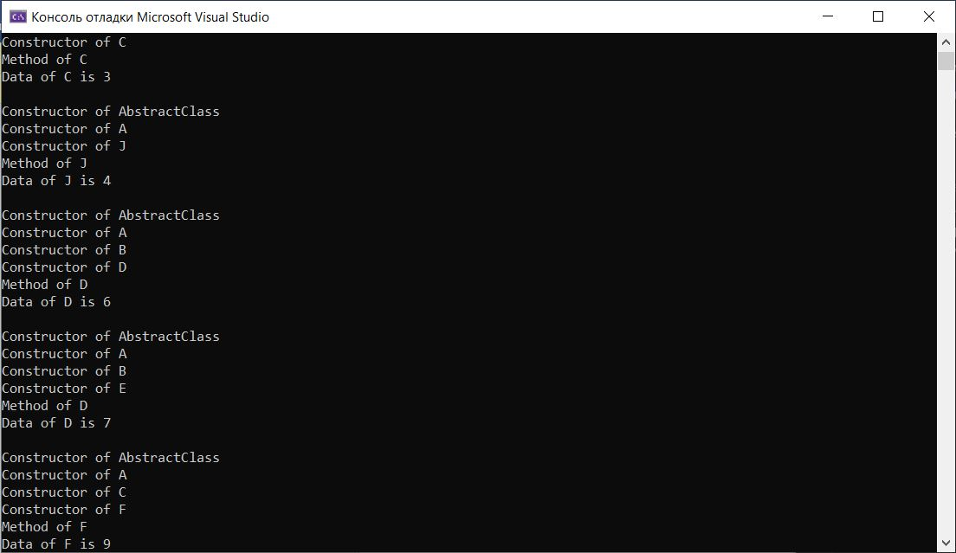

Лр 4_2:
using System;
using System.Dynamic;

namespace laba4_2_oop
{
interface GeometricFigure
{
public string Type();
public double Perimeter();
public double Area();
public double Volume();
}

class Triangle : GeometricFigure
{
double[] x;
double[] y;

public Triangle(double[] x, double[] y)
{
this.x = new double[3];
this.y = new double[3];

for (int i = 0; i < 3; i++)
{
this.x[i] = x[i];
this.y[i] = y[i];
}
}

public string Type()
{
Console.WriteLine("This is Triangle");
return "This is Triangle";
}

public double Perimeter()
{
double res = 0;
for (int i = 0; i < 3; i++)
{
for (int j = i + 1; j < 3; j++)
{
res += Math.Sqrt((x[j] - x[i]) * (x[j] - x[i]) + (y[j] - y[i]) * (y[j] - y[i]));
}
}
return res;
}

public double Area()
{
double det = (x[0] - x[2]) * (y[1] - y[2]) - (y[0] - y[2]) * (x[1] - x[2]);
if (det < 0)
{
det *= -0.5;
}
else
{
det *= 0.5;
}
return det;
}

public double Volume()
{
return 0;
}

}

class Parallelogram : GeometricFigure
{
protected double[] x;
protected double[] y;

public Parallelogram(double[] x, double[] y)
{
this.x = new double[4];
this.y = new double[4];

for (int i = 0; i < 4; i++)
{
this.x[i] = x[i];
this.y[i] = y[i];
}
}

public string Type()
{
Console.WriteLine("This is Parallelogram");
return "This is Parallelogram";
}

public virtual double Perimeter()
{
double result = 0;
for (int i = 0; i < 3; i++)
{
result += Math.Sqrt((x[i+1] - x[i]) * (x[i + 1] - x[i]) + (y[i + 1] - y[i]) * (y[i + 1] - y[i]));
}

return result;
}

private double Min(double[] x, int len)
{
double min = x[0];
for (int i = 0; i < len; i++)
{
if (min > x[i])
{
min = x[i];
}
}

return min;
}

private double Max(double[] x, int len)
{
double max = x[0];
for (int i = 0; i < len; i++)
{
if (max < x[i])
{
max = x[i];
}
}

return max;
}

public virtual double Area()
{
return (Math.Abs(Min(this.x, 4) - Max(this.x, 4)) * Math.Abs(Min(this.y, 4) - Max(this.y, 4))) / 2;
}
public double Volume()
{
return 0;
}

}

class Square : Parallelogram
{
public Square(double[] x, double[] y)
: base(x, y)
{

}

public double Edge()
{
return Math.Sqrt((this.x[1] - this.x[0]) * (this.x[1] - this.x[0]) + (this.y[1] - this.y[0]) * (this.y[1] - this.y[0]));
}

public override double Perimeter()
{
return Edge() * 4;
}

public override double Area()
{
return Edge() * Edge();
}
}

class Program
{
static void Main(string[] args)
{
Triangle tr = new Triangle(new double[3] { -1, 1, 0 }, new double[3] { 0, 0, 2 });
Parallelogram par = new Parallelogram(new double[4] { -4, -1, -5, -2 }, new double[4] { 4, 5, 1, 2 });
Square sq = new Square(new double[4] { -1, -1, 1, 1 }, new double[4] { -1, 1, 1, -1 });

Console.WriteLine("Area of Triange is {0}, Perimeter is {1}", tr.Area(), tr.Perimeter());

Console.WriteLine("Area of Parallelogram is {0}, Perimeter is {1}", par.Area(), par.Perimeter());

Console.WriteLine("Area of Square is {0}, Perimeter is {1}", sq.Area(), sq.Perimeter());

Console.ReadKey();
}
}
}
Работа программы
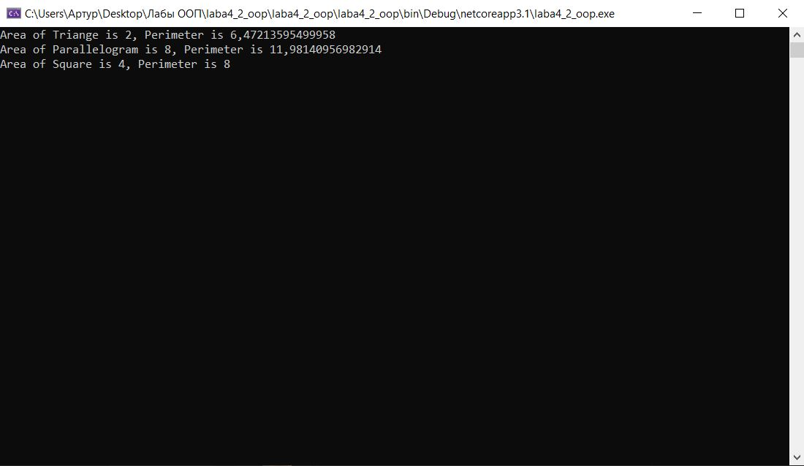
Пример использовaния:
Агрегация по значению используется при создании объектов, которые не могут существовать раздельно. Например, тело человека. Если человек родится без «объекта» класса Сердце, то человек не будет жить, а если «объект» класса человек умрет, то и исчезнет «объект» класса Сердце
Агрегация вложением используется в тех же случаях, когда и агрегация по значению, единственно имеет дополнительную функцию. К классу объекта-части нельзя обратиться извне, не упоминая класса объекта-целого. Если посмотреть на пример с человеком с другой стороны, то можно сказать, что из человека нельзя вытащить «объект» класса Почка, не обратившись к «объекту» класса Человек, но и создать почку самостоятельно, неприродным способом, не создавая человека , тоже нельзя, тогда как искусственное сердце можно создать вне человека (поэтому оно в моем примере связано по значению)

Вывод
Итак, выполняя данную работу, я выучил основы наследования, понял, что абстрактные классы и интерфейсы можно и нужно использовать для определения поведения классов, которые от них наследуются, научился работать с виртуальными методами.

